PROPOSAL PENELITIAN
PF/PSI*
SKEMA PENELITIAN DOSEN

“Rancang Bangun dan Analisis Efisiensi Termal Kompor Arang Briket (ABRI) untuk Kemandirian Energi Masyarakat”



Oleh:
- Badrul Wajdi, M.Si., M.Pd (0818058201)
- Dr. Tarpin Juandi, M.Pd (0816058501)
- Wawan Muliawan (0809118701)
- Nur Septiana (240302002)
- Lahyul Yuliani (240302001)
- Wawan Mliawan, M.Pd (0809118701)

DIREKTORAT PENELITIAN DAN PENGABDIAN KEPADA MASYARAKAT
UNIVERSITAS HAMZANWADI
2026

HALAMAN PENGESAHAN

Judul Penelitian | : | Rancang Bangun dan Analisis Efisiensi Termal Kompor Arang Briket (ABRI) untuk Kemandirian Energi Masyarakat
Skema Penelitian | : | Penelitian Pundamental
TKT Akhir | : | 3
Kepakaran Ketua Peneliti | : | Energi baru terbarukan
Mitra Kerjasama (jika ada) | :
Luaran | : | Artikel ilmiah dan HKI
Total RAB (Rp) | : | 10.000.000

IDENTITAS PENGUSUL
Nama, Peran | Jenis (Dosen/ Mahasiswa) | Program Studi | Bidang Tugas | ID SINTA
Badrul Wajdi  (Ketua Peneliti) | Dosen | Pendidikan Fisika | Penanggung Jawab Utama Seluruh kegatan Penelitian, desain kompor ABRI | 6013514
Tarpin Juandi  (Anggota 1) | Dosen | Pendidikan Fisika | Analisis efisiensi termal | 6017940
Wawan Muliawan  (Anggota 2) | Dosen | Pendidikan biologi | Arang Briket | 6658040
Nur Septiana | Mahasiswa | Pendidikan Fisika | Membantu pelaksanaan teknis
Lahyul Yuliani | Mahasiswa | Pendidikan Fisika | Membantu pelaksanaan teknis

Pancor, 29 April 2026
Menyetujui,  Koorprodi Pendidikan Fisika  Baiq Aryani Novianti, M.Pd  NIDN. 0806118301 | Ketua Peneliti,  Badrul Wajdi, M.Si., M.Pd  NIDN. 0818058201

Mengesahkan,
Dekan Fakultas MIPA,

Dr. H. Edy Waluyo, M.Pd
NIDN.08311066001


Isian Substansi Proposal
SKEMA PENELITIAN FUNDAMENTAL (PF) DAN PENELITIAN STRATEGIS DAN INOVASI (PSI)
Pengusul hanya diperkenankan mengisi di tempat yang telah disediakan sesuai dengan petunjuk pengisian dan tidak diperkenankan melakukan modifikasi template atau penghapusan di setiap bagian.

- JUDUL
Tuliskan judul usulan penelitian maksimal 20 kata
Rancang Bangun dan Analisis Efisiensi Termal Kompor Arang Briket (ABRI) untuk Kemandirian Energi Masyarakat. t
- RINGKASAN
Isian ringkasan penelitian tidak lebih dari 300 kata yang berisi urgensi, tujuan, metode, dan luaran yang ditargetkan
Penelitian ini bertujuan merancang, membangun, dan menganalisis efisiensi termal kompor biomassa berbahan bakar arang briket yang di singkat kompor ABRI sebagai upaya mendukung kemandirian energi masyarakat. Ketergantungan terhadap bahan bakar fosil, khususnya LPG, masih menjadi permasalahan utama di sektor rumah tangga, baik dari sisi ketersediaan maupun dampak lingkungan. Oleh karena itu, pemanfaatan biomassa sebagai sumber energi alternatif menjadi solusi yang potensial, terutama dalam bentuk arang briket yang memiliki nilai kalor tinggi dan stabil dalam pembakaran.
Metode penelitian yang digunakan adalah pendekatan eksperimental melalui tahapan studi literatur, perancangan kompor, pembuatan prototipe, serta pengujian kinerja menggunakan metode Water Boiling Test (WBT). Parameter yang dianalisis meliputi efisiensi termal, konsumsi bahan bakar, serta waktu pemanasan. Desain kompor difokuskan pada optimalisasi ruang bakar dan sistem aliran udara untuk meningkatkan efisiensi pembakaran.
Hasil yang diharapkan dari penelitian ini adalah diperolehnya prototipe kompor arang briket dengan efisiensi termal yang lebih tinggi dibandingkan kompor konvensional, serta data empiris yang dapat digunakan sebagai dasar pengembangan teknologi kompor biomassa. Selain itu, penelitian ini diharapkan dapat memberikan kontribusi ilmiah dalam bidang energi terbarukan, khususnya terkait hubungan antara desain kompor dan efisiensi pembakaran. Penelitian ini berada pada Tingkat Kesiapterapan Teknologi (TKT) 4, yaitu tahap validasi prototipe di laboratorium, dan termasuk dalam kategori penelitian terapan. Luaran yang ditargetkan meliputi publikasi ilmiah, prototipe kompor, serta rekomendasi pengembangan teknologi yang aplikatif. Dengan demikian, penelitian ini diharapkan dapat mendukung pengembangan energi alternatif yang ramah lingkungan dan berkelanjutan
.
- KATA KUNCI
Isian 5 kata kunci yang dipisahkan dengan tanda titik koma (;)
Kompor Biomassa; Arang Briket; Efisiensi Termal; Water Boiling Test (WBT); Kemandirian Energi

- PENDAHULUAN
Pendahuluan penelitian tidak lebih dari 1000 kata yang memuat latar belakang, rumusan masalah yang akan diteliti, pendekatan pemecahan masalah, state-of-the-art dan kebaruan, peta jalan (road map) penelitian setidaknya 5 tahun. Sitasi disusun dan ditulis berdasarkan sistem nomor sesuai dengan urutan pengutipan.
- Latar Belakang
Konsumsi energi rumah tangga di Indonesia hingga kini masih didominasi oleh bahan bakar fosil, khususnya Liquefied Petroleum Gas (LPG). Ketergantungan pada energi fosil ini memunculkan berbagai persoalan, seperti ketidakstabilan harga, keterbatasan akses distribusi di wilayah terpencil, serta dampak negatif terhadap lingkungan berupa emisi gas rumah kaca. Hal tersebut menunjukkan bahwa sistem energi yang ada belum sepenuhnya berkelanjutan dan mandiri, sehingga diperlukan upaya untuk mengembangkan sumber energi alternatif yang lebih ramah lingkungan serta memanfaatkan potensi sumber daya lokal. Salah satu sumber energi terbarukan yang memiliki potensi besar di Indonesia adalah biomassa. Limbah biomassa yang berasal dari sektor pertanian, seperti sekam padi, tempurung kelapa, dan serbuk gergaji, tersedia melimpah, namun pemanfaatannya masih belum optimal. Penggunaan biomassa sebagai sumber energi tidak hanya mampu mengurangi ketergantungan terhadap bahan bakar fosil, tetapi juga mendukung pengelolaan limbah yang lebih efektif. Dalam bentuk arang briket, biomassa memiliki keunggulan berupa nilai kalor yang relatif tinggi, kemudahan dalam penyimpanan, serta kestabilan pembakaran yang lebih baik dibandingkan biomassa dalam bentuk aslinya [1, 2, 3, 4, 5, 6].
Walaupun memiliki potensi yang besar, pemanfaatan arang briket sebagai bahan bakar rumah tangga masih menghadapi sejumlah kendala, terutama terkait keterbatasan teknologi kompor yang digunakan. Kompor biomassa konvensional umumnya memiliki efisiensi termal yang rendah akibat proses pembakaran yang kurang sempurna serta tingginya kehilangan panas ke lingkungan. Kondisi ini menyebabkan penggunaan bahan bakar menjadi tidak efisien dan meningkatkan emisi asap, yang pada akhirnya dapat mengurangi kenyamanan serta berdampak pada kesehatan pengguna. Efisiensi termal pada kompor biomassa sangat dipengaruhi oleh desainnya, khususnya pada bagian ruang bakar, sistem aliran udara, serta mekanisme perpindahan panas. Desain yang kurang optimal dapat mengakibatkan distribusi oksigen tidak merata, sehingga proses pembakaran berlangsung tidak sempurna. Oleh sebab itu, diperlukan inovasi dalam perancangan kompor biomassa yang mampu meningkatkan efisiensi pembakaran melalui pengaturan aliran udara primer dan sekunder, serta optimalisasi struktur ruang bakar. Selain aspek desain, karakteristik bahan bakar turut memengaruhi kinerja kompor. Arang briket dengan mutu yang baik, misalnya memiliki kerapatan tinggi dan kadar air rendah, mampu menghasilkan proses pembakaran yang lebih stabil dan efisien. Dengan demikian, perpaduan antara desain kompor yang optimal dan pemilihan bahan bakar yang tepat menjadi faktor penting dalam meningkatkan efisiensi termal sekaligus menekan konsumsi bahan bakar [7,8,9,10,11,12,13,14,15].
Pengujian performa kompor biomassa umumnya dilakukan menggunakan metode Water Boiling Test (WBT), yang bertujuan untuk menilai efisiensi termal serta tingkat konsumsi bahan bakar dalam kondisi yang terkontrol. Metode ini memberikan gambaran kuantitatif mengenai kemampuan kompor dalam memanaskan air, sehingga dapat dijadikan dasar dalam pengembangan teknologi kompor yang lebih efektif dan efisien [16,17,18].
Berdasarkan uraian tersebut, penelitian ini difokuskan pada rancang bangun dan analisis efisiensi termal kompor arang briket (ABRI) sebagai salah satu solusi untuk meningkatkan pemanfaatan energi biomassa. Pengembangan kompor yang efisien diharapkan dapat mendukung kemandirian energi masyarakat, khususnya di daerah pedesaan, serta berkontribusi dalam pengurangan limbah dan pencemaran lingkungan.

- Rumusan Masalah
- Bagaimana desain kompor arang briket yang optimal untuk meningkatkan efisiensi termal?
- Berapa efisiensi termal kompor berdasarkan pengujian Water Boiling Test (WBT)?
- Bagaimana pengaruh variasi bahan bakar briket terhadap kinerja kompor?
- Seberapa besar kontribusi kompor terhadap kemandirian energi masyarakat?

- Pendekatan Pemecahan Masalah
Pendekatan pemecahan masalah dalam penelitian ini dilakukan melalui metode eksperimental dan rekayasa (engineering approach) dengan tujuan menghasilkan kompor arang briket yang memiliki efisiensi termal tinggi serta dapat diterapkan secara praktis oleh masyarakat. Tahapan tahapannya dimulai dengan studi literatur kemudian melakukan perancangan (design) kompor arang briket dengan mempertimbangkan prinsip-prinsip perpindahan panas dan proses pembakaran. Selanjutnya adalah proses pembuatan (fabrikasi) kompor berdasarkan desain yang telah dirancang, dan terakhir adalah dilakukan pengujian kinerja kompor menggunakan metode Water Boiling Test (WBT) guna memperoleh data terkait efisiensi termal, konsumsi bahan bakar, dan waktu pemanasan. Data hasil pengujian kemudian dianalisis menggunakan pendekatan kuantitatif untuk menghitung efisiensi termal serta membandingkan performa kompor. Hasil analisis ini digunakan sebagai dasar untuk mengevaluasi desain kompor dan mengidentifikasi faktor-faktor yang memengaruhi efisiensi pembakaran. Kemudian bagian paling akhir adalah dilakukan evaluasi dan penyempurnaan desain berdasarkan hasil pengujian yang telah diperoleh.

- State of the Art dan Kebaruan Penelitian

Sejumlah penelitian terkini menunjukkan bahwa efisiensi termal kompor biomassa sangat dipengaruhi oleh desain ruang bakar, sistem aliran udara, serta karakteristik bahan bakar yang digunakan. Parameter seperti geometri ruang bakar, jarak antara sumber panas dan panci, serta pengaturan suplai udara primer dan sekunder terbukti memiliki pengaruh yang signifikan terhadap kinerja pembakaran. Studi eksperimental menunjukkan bahwa rasio udara yang tepat dapat meningkatkan proses oksidasi bahan bakar sehingga menghasilkan pembakaran yang lebih sempurna dan efisien. Kemudian dari sisi performa energi, efisiensi kompor biomassa sederhana umumnya masih berada pada kisaran 20–30%, namun dapat ditingkatkan melalui inovasi desain dan optimasi sistem pembakaran. Selanjutnya penelitian juga menyoroti bahwa peningkatan efisiensi belum sepenuhnya diiringi dengan penurunan emisi. Emisi partikulat dan gas berbahaya masih menjadi tantangan utama dalam penggunaan kompor biomassa, sehingga pengembangan kompor modern tidak hanya berfokus pada efisiensi tetapi juga pada pembakaran bersih (clean combustion).
Meskipun berbagai penelitian telah dilakukan, masih terdapat beberapa kesenjangan (research gap), yaitu:
- Penelitian lebih banyak berfokus pada kompor gasifikasi atau multi-bahan bakar, sementara kompor berbahan bakar arang briket masih relatif terbatas.
- Kajian yang mengintegrasikan desain kompor sederhana dengan efisiensi tinggi yang aplikatif bagi masyarakat masih belum optimal.
- Penelitian yang mengaitkan efisiensi termal dengan kemandirian energi masyarakat masih jarang dilakukan.
Berdasarkan state of the art tersebut, kebaruan penelitian ini terletak pada:
- Pengembangan kompor arang briket dengan desain sederhana namun berorientasi efisiensi tinggi, sehingga lebih aplikatif untuk masyarakat dibandingkan teknologi yang kompleks.
- Integrasi analisis efisiensi termal dengan konsep kemandirian energi masyarakat, yang tidak hanya menilai kinerja teknis tetapi juga relevansi sosial dan keberlanjutan energi.
- Pendekatan eksperimental menggunakan metode Water Boiling Test (WBT) yang dikombinasikan dengan variasi parameter bahan bakar dan desain, sehingga menghasilkan data yang lebih komprehensif.
- Fokus pada pemanfaatan arang briket sebagai bahan bakar utama, yang masih kurang dieksplorasi dibandingkan biomassa langsung atau gasifikasi.

- Peta Jalan Penelitian
Peta jalan penelitian ini disusun untuk menggambarkan tahapan pengembangan teknologi kompor arang briket secara berkelanjutan, mulai dari penelitian dasar hingga implementasi pada masyarakat dalam rangka mendukung kemandirian energy sebagaimana yang terlihat pada gambar 1.

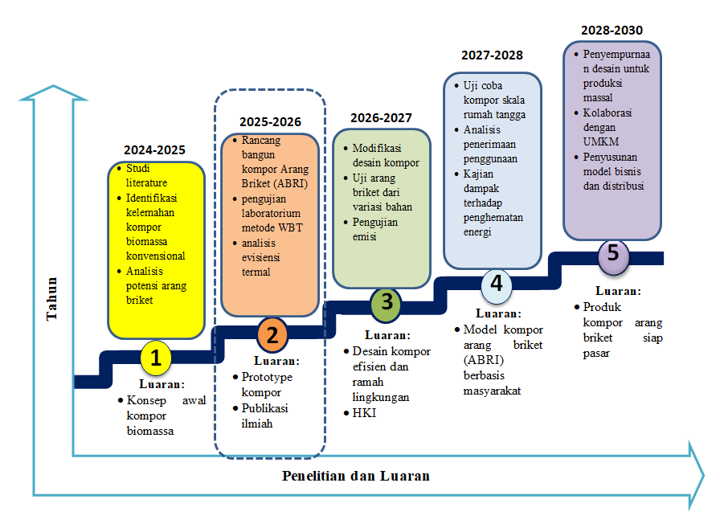
Gambar 1. Peta jalan penelitian

- METODE
Isian metode atau cara untuk mencapai tujuan yang telah ditetapkan tidak lebih dari 1000 kata. Pada bagian metode wajib dilengkapi dengan diagram alir penelitian yang menggambarkan apa yang sudah dilaksanakan dan yang akan dikerjakan selama waktu yang diusulkan. Format diagram alir dapat berupa file JPG/PNG. Metode penelitian harus memuat sekurang-kurangnya prosedur penelitian, hasil yang diharapkan, indikator capaian yang ditargetkan, serta anggota tim/mitra yang bertanggung jawab pada setiap tahapan penelitian. Metode penelitian harus sejalan dengen Rencana Anggaran Biaya (RAB).
Prosedur penelitian, hasil yang diharapkan, indikator capaian yang ditargetkan, serta anggota tim/mitra yang bertanggung jawab pada setiap tahapan dalam penelitian ini digambarkan dalam diagram alir dan matrik sebagai berikut:

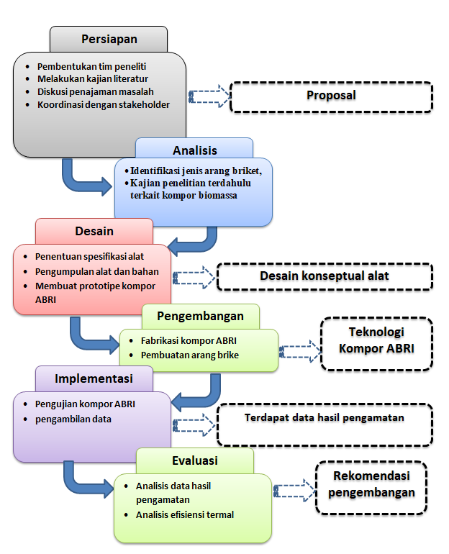
Gambar 2. Diagram alir penelitian

Tabel 1. Prosedur penelitian, hasil yang diharapkan, indikator capaian yang ditargetkan, serta anggota tim/mitra yang bertanggung jawab

Prosedur  Penelitian | Hasil yang diharapkan | Indikator Capaian | Teknik dan instrumen | Tim/ Penanggung jawab
Persiapan Penelitian
- Pembentkan tim Peneliti | Terbentuk tim Peneliti | Satu tim peneliti (1 ketua dan 2 anggota); | Validasi kesesuaian bidang ilmu dan kompetensi; | Tm Peneliti
- Kajian Literatur  - kompor biomassa  - arang briket  - efisiensi termal | Tersusun literatur terkait kompor biomassa, arang briket dan efisiensi termal | 1. Tersedianya kumpulan literatur yang relevan.  2. Tersusunnya analisis literatur yang mencakup temuan, kesenjangan,dan rekomendasi  3. Tersusunnya dokumen kajian literatur yang sistematis dan terstruktur | 1. Pencarian dan pengumpulan literatur  2. Analisis literatur  3.Penyusunan kerangka teoritis dan konseptual (matrik). | Tm Peneliti
- Diskusi Penajaman Masalah | terjadi diskusi mendalam dalam menganalisis literatur | Tersedianya notulen diskusi terkait kompor biomassa, arang briket dan efisiensi termal | Matrik literatur terkait kompor biomassa, arang briket dan efisiensi termal | Tm Peneliti
- Koordinasi stakeholders | terlaksana koordinasi dengan stakeholders | Tersedianya notulen diskusi dengan stakeholders | Matriks diskusi | Tim Peneliti;  Stakeholder
- Penulisan proposal | tersusun proposal penelitian | Tersedia satu unit proposal penelitian | review literatur penulisan proposal | Tim Peneliti
Tahap Analisis
- Identifikasi jenis kompor biomassa, arang briket dan efisiensi termal (FGD) | terkumpul data mengenai kompor biomassa, arang briket dan efisiensi termal | Tersusunnya data kompor biomassa, arang briket dan efisiensi termal | Matrik data | Tim Peneliti
- Kajian Penelitian terdahulu | Terlaksana kajian penelitian terdahulu | Tersusunnya data penelitian terdahulu terkait kompor biomassa, arang briket dan efisiensi termal | Matrik data penelitian sebelumnya | Tim Peneliti
- Diskusi tentang kompor biomassa, arang briket dan efisiensi termal (FGD) | terlaksana Diskusi tentang kompor biomassa, arang briket dan efisiensi termal | Terdokumentasi Diskusi tentang kompor biomassa, arang briket dan efisiensi termal an | Notulen hasil diskusi | Tim Peneliti
Tahap Desain
- Penentuan spesifikasi alat | Terlaksana penentuan spesifikasi kompor arang briket (ABRI) | Prototipe kompor arang briket sesuai dengan prototipe terdokumentasi | Ukuran dan kapasitas ruang bakar | Tim Peneliti
- Pengumpulan alat dan bahan | Terkumpul semua alat dan bahan pembuatan kompor arang briket | Alat dan bahan pembuatan kompor arang briket sesuai prototipe | Daftar alat dan bahan kompor arang briket | Tim Peneliti
- Memodelkan kompor arang briket sesuai gambar 3 | Terlaksana pemodelan kompor arang briket sesuai gambar 3 | Disesuaikannya kompor arang briket sesuai gambar 3 | Ukuran kompor arang briket | Tim Peneliti
Tahap pengembangan
- Fabrikasi | Terlaksana set up kompor arang briket di bengkel las | Satu set up alat kompor arang briket sesuai prototipe | Ukuran dan kapasitas kompor arang briket | Ketua Tim
- Uji Coba kompor arang briket | Terlaksana uji coba kompor arang briket | Pengamatan uji coba kompor arang briket sesuai prototipe | Tabel pengamat | Ketua Tim peneliti
Tahap Implementasi
- Pemasangan kompor arang briket pada laboratorium Fisika | Terlaksana pemasangan kompor arang briket di laboratorium | pemasangan kompor arang briket | Sesuai lokasi yang tepat | Tim Peneliti
- Pengujian dan pengambilan data pada kompor arang briket | Terlaksana pengujian dan pengambilan data | Terkumpulnya data pengamatan pada kompor arang briket | Tabel pengamatan | Ketua dan anggota peneliti
Tahap Evaluasi
- Analisis data hasil pengamatan | Terlaksana analisis data pengamatan pada kompor arang briket | Dibuatnya kesimpulan sesuai analisis data pada kompor arang briket | Kesmpulan sesuai analisis data | Ketua dan anggota peneliti
Laporan Penelitian
Pembuatan Laporan Penelitian | Terlaksana Pembuatan laporan akhir penelitian | Tersusun satu laporan penelitian dan satu laporan keuangan | Draf laporan penelitian dan draf laporan keuangan | Tim Peneliti
Luaran Penelitian
Publikasi Ilmiah | Terlaksana penyusunan artikel pada  jurnal  internasional  ilmiah | Satu artikel pada jurnal ilmiah | Draf artikel dan draf monograf | TIM peneliti

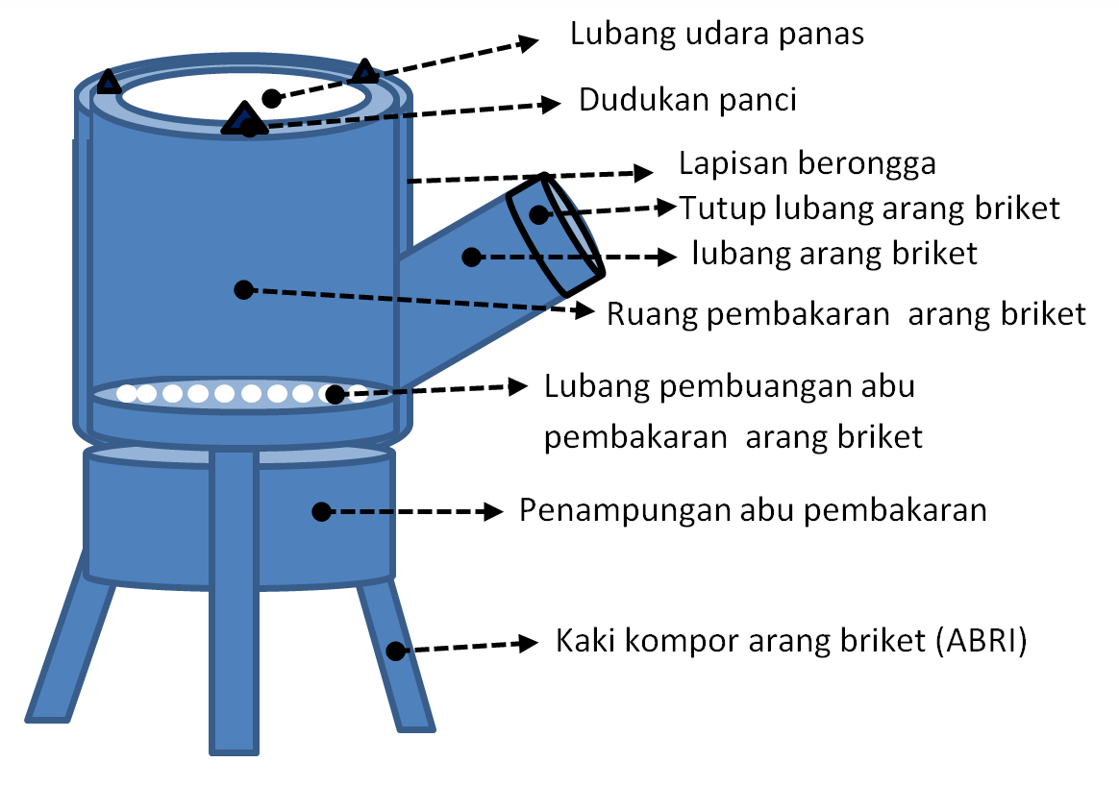
Gambar 3. Desain kompor arang briket (ABRI)

- HASIL YANG DIHARAPKAN
Jelaskan hasil yang diharapkan atau luaran yang dijanjikan dari penelitian
sesuai dengan road map yang telah ditentukan, luaran serta target capaian dari kegiatan ini disajikan pada tabel 2.

Tabel 2. Luaran dan target capaian penelitian
No | Jenis Luaran | Target Capaian
1 | Satu artikel pada jurnal terakreditasi sinta 2 | Di terima/terbit
2 | HKI | HKI
...........................................................................................................................................................
- JADWAL PENELITIAN
Jadwal penelitian disusun berdasarkan pelaksanaan penelitian, harap disesuaikan berdasarkan lama tahun pelaksanaan penelitian
No | Nama Kegiatan | Bulan
No | Nama Kegiatan | 1 | 2 | 3 | 4 | 5 | 6 | 7 | 8 | 9 | 10 | 11 | 12
1 | Pembentukan tim peneliti
2 | Kajian literatur dan penajaman masalah
3 | penulisan proposal
4 | Diskusi identifikasi jenis arang briket dan efisiensi termal
5 | Kajian penelitian terdahulu
6 | Diskusi tentang kompor biomassa, arang briket dan efisiensi terma
7 | Penentuan spesifikasi alat dan pengumpulan alat dan bahan
8 | Pemodelan alat sesuai kondisi kandang mitra
9 | Fabrikasi kompor arang briket di bengkel las
10 | Uji Coba kompor arang briket
11 | Pengujian dan pengambilan data pada kompor arang briket
12 | Analisis data hasil pengamatan
13 | Pembuatan Laporan Penelitian
14 | Publikasi Ilmiah

- DAFTAR PUSTAKA
Sitasi disusun dan ditulis berdasarkan sistem nomor sesuai dengan urutan pengutipan. Hanya pustaka yang disitasi pada usulan penelitian yang dicantumkan dalam Daftar Pustaka.
- Atajafari H, Salehi E, Ghaderi S. Thermal performance evaluation of improved biomass cookstove using experimental and numerical methods. Energies. 2024;17(17):4355.
- Djafar R, Djamalu Y, Haluti S, Botutihe S. Analisis performa kompor gasifikasi biomassa tipe forced draft menggunakan variasi jumlah bahan bakar tongkol jagung. Jtech. 202X;5(2):76–82.
- Arso GB. Efisiensi tungku tipe box dengan tungku berbentuk tabung dengan bahan tanah liat dan abu sekam padi [skripsi]. Jember: Politeknik Negeri Jember; 2019.
- Fachrizal N, Heruhadi B, Mustafa R, Sumarsono M, Pranoto S. Pembuatan arang briket ampas jarak dan biomasa. Jurnal Ilmiah Teknik Energi. 2008;1(7):24–36.
- García-López N, et al. Emissions from biomass cookstoves: A systematic review. Environmental Research Letters. 2025;20(5):055001.
- Hafidawati, Yenie E, Priyambada G, Fahmi R, Fiqri MI. Karakteristik fisik dan emisi briket arang limbah industri sagu serta kinerja pembakaran pada kompor biomassa dan gasifikasi TLUD. Dalam: Prosiding Seminar Nasional Teknik Lingkungan (SNTL); 27 September 2025.
- Gómez-Heleria D, Amell AA, Cadavid FJ. Evaluation of combustion chamber geometries on biomass cookstove performance. J Braz Soc Mech Sci Eng. 024;46:542.
- Hasanah U, Rudianto B. Pengaruh jumlah lubang dan sudut reflektor terhadap peningkatan efisiensi kompor biomassa. Dalam: Prosiding National Conference of Industry, Engineering and Technology (NCIET). 2021;2:B26–B34.
- Lingga EE. Rancang bangun kompor biomassa dengan bahan bakar biopelet [skripsi]. Medan: Program Studi Teknik Mesin, Fakultas Teknik, Universitas Medan Area; 2021.
- Mustofa Y, Mawarni DI. Analisis pengaruh kecepatan aliran udara terhadap kinerja kompor biomassa berbahan bakar wood pellet. Dalam: Prosiding Seminar Nasional Teknik (SENASTIKA). Universitas Islam Kalimantan MAB; 2025. doi:10.31602/piuk.v0i0.21333.
- Pambudi P, Widodo S, Suharno K. Pengaruh variasi jumlah lubang udara terhadap efisiensi kompor biomassa. Jurnal Teknik Mesin MER-C (Mechanical Engineering Research Collection). 2019;2(1). e-ISSN: 2621-9182.
- Pérez JF, Martínez JD, Rincón S. Effect of air flow ratio on energy efficiency of biomass cookstoves. J Braz Soc Mech Sci Eng. 2023;45
- Sampelawang P, Suluh S. Peningkatan kinerja berbagai kompor dengan bahan bakar briket limbah tempurung kelapa. Dynamic Saint (JDS). 2017;3(1).
- Taufan A, Novrinaldi, Hanifah U. Rancang bangun dan pengujian tungku berbahan bakar gas untuk industri tahu tradisional berbasis produksi bersih. AGRITECH. 2013;33(4).
- Zhang Y, Li H, Wang L, et al. Directions to improve the thermal efficiency of household biomass cookstoves: A review. Energy and Buildings. 2023;278:112625
- Aryansyah MF, Santoso H, Nurdin MF. Analisis efisiensi termal pada kompor biomassa dengan menggunakan metode Water Boiling Test (WBT). Journal BEARINGS: Borneo Mechanical Engineering and Science. 2022;1(1). doi:10.35334/bearings.v1i1.2989.
- Fikri AZ. Uji kinerja prototype kompor biobriket menggunakan metode Water Boiling Test (WBT) [tugas akhir]. Palembang: Politeknik Negeri Sriwijaya; 2022
- Gantada MSP. Analisis efisiensi termal pada kompor multifuel berbahan bakar oli bekas menggunakan metode Water Boiling Test. Syntax Idea. 2025;7(6). doi:10.46799/syntaxidea.v7i6.13080.

LAMPIRAN

RENCANA DAN ANGGARAN BIAYA (RAB)
RAB harus sejalan dengan metode penelitian

Kelompok | Item | Satuan | Vol. | Biaya Satuan | Total
- Bahan | Bolpoint | paket | 1 | 35.000 | 35.000
- Bahan | Kertas HVS Paper one | paket | 1 | 55.000 | 55.000
- Bahan | Map | paket | 1 | 20.000 | 20.000
- Bahan | Tinta Printer Epson L110 Hitam dan Warna | paket | 1 | 360.000 | 360.000
- Bahan | Fabrikasi kompor ABRI sesuai prototipe | Paket | 1 | 2.000.000 | 2.000.000
- Pengumpulan Data | Transfort pengumpulan data untuk ketua peneliti selama 3 bulan | OK | 5 | 170.000 | 850.000
- Pengumpulan Data | Transfort pengumpulan data untuk anggota peneliti 1 selama 3 bulan | OK | 5 | 170.000 | 850.000
- Pengumpulan Data | Transfort pengumpulan data untuk anggota peneliti 2 selama 3 bulan | OK | 5 | 170.000 | 850.000
- Analisis Data | HR analisis Data | Penelitian | 1 | 1.540.000 | 1.540.000
- Sewa Peralatan | Pemeliharaan laboratorium | Unit | 1 | 1.000.000 | 1.000.000
- Pelaporan Hasil Penelitian dan Luaran Wajib | Pelaporan Hasil Penelitian dan dan Biaya publikasi | paket | 1 | 2.440.000 | 2.440.000

Catatan: setiap kelompok boleh lebih dari satu item kebutuhan penelitian

